ＦＡＸ ０２９９－９２－８７５０
神栖市社会福祉協議会 行

第２８６回地域ネットワーク勉強会
大人の発達障害者への支援～海上寮療養所の取り組み～
【4月19日（金） 午後７時００分～午後８時３０分】
【参加申込書】※下記のQRコードでの申し込みも可能です
 | ふりがな  お名前 | 所属機関 | 連絡先 | 備考
１
２
３
４
５
※本申込書に記入頂いた内容は、参加状況を確認するためのみに使用します。
【通信欄】
問い合わせ先 ： 神栖市社協 地域福祉総合相談センター 担当：川田・三浦
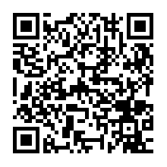
※ＱＲコードは(株)デンソーウェーブの登録商標です。
（電話） ０２９９－９３－０２９４
（FAX） ０２９９－９２－８７５０

